1. Am analizat problema cu SEND + MORE = MONEY si am inteles algoritmul din fisierul .pl.

Avem variabilele: Digits = [S,E,N,D,M,O,R,Y], Carries = [C1,C2,C3,C4],

care iau valori din: Digits :: [0..9], Carries :: [0..1],

Exista si constrangerea: alldifferent(Digits), are determina ca fiecare variabila din lista Digits sa ia o valoare diferita din domeniul de valori al lui Digits.

Algoritmul problemei:

S #\= 0, %pentru ca sa putem insuma si ca M #\= O cand C2 #= 0

M #\= 0, %pentru ca sa putem insuma si ca S #\= O cand C2 #= 0

C1 #= M, %chiar transportul din urma sumei pe 4 locatii

C2 + S + M #= O + 10\*C1, %urmatoarele sunt egalitati ce reprezinta suma cu transport a

C3 + E + O #= N + 10\*C2, %fiecarei cifre reprezentate ca o litera necunoscuta momentan

C4 + N + R #= E + 10\*C3,

D + E #= Y + 10\*C4,

Solutia gasita este: 

SEND + MORE = MONEY

9567 + 1085 = 10652 Exemplul da teste corect.

1. Pentru problema cu TWO + TWO = FOUR am modificat programul astfel:

Digits = [T,W,O,F,U,R],

Carries = [C1,C2,C3],

Domeniul ramane acelasi.

T #\= 0,

F #\= 0,

C1 #= F,

C2 + T + T #= O + 10\*C1,

C3 + W + W #= U + 10\*C2,

O + O #= R + 10\*C3,

Rezultatul rularii este: 

TWO + TWO = FOUR

734 + 734 = 1468 Se observa ca functioneaza correct.

1. Pentru problema cu coloratul suprafetelor avem nevoie doar de lista Digits pe care am declarat-o astfel:

Digits = [A,B,C,D,E],

Digits :: [0,1,2,3],

Am observant ca este nevoie sa sterg constrangerea alldifferent(Digits), deoarece in acest caz trebuie sa se poata repeta culorile suprafetelor.

Am scris codul urmator:

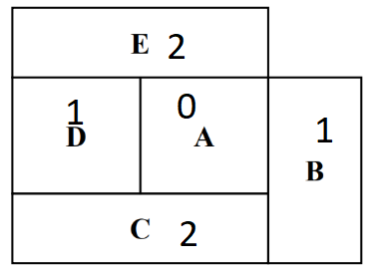

E #\= A,

D #\= A,

C #\= A,

B #\= A,

E #\= D,

C #\= D,

B #\= C,

In urma rularii am obtinut:



Se oberva ca nu sunt 2 vecini colorati lafel.

1. Pentru problema cu hexagonul magic am modificat lista Digits astfel:

Digits = [A,B,C,D,E,F,G,H,I,J,K,L,M,N,O,P,Q,R,S],

Digits :: [1..19],

Am adaugat si constrangerea alldifferent(Digits).

Am scris codul:

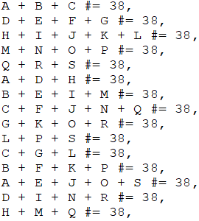

Am rulat si am obtinut:

Se observa ca sunt exact in aceleasi valori ca in lab5.